Паспорт места размещения рекламной конструкции «нестандартная конструкция»
на территории муниципального образования «город Екатеринбург»

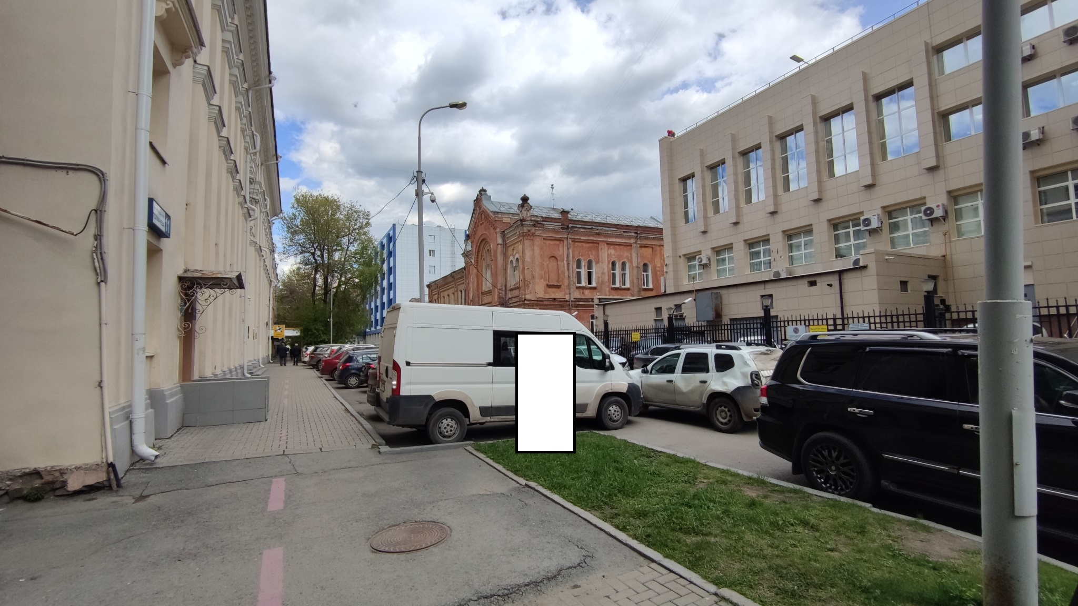

Код места | Адрес | Тип* | Вид | Площадь информационных полей, кв. м | Размеры, м  (высота, ширина) | Количество  сторон
0413377 | ул. Толмачева, 9 | 1 | Нестандартная конструкция | 5,72 | 2,6x1,1 | 2

